辽宁工业大学2015年校内数学建模竞赛试题
光电互补式电动汽车的动力源设计问题

随着越来越多的小汽车进入寻常百姓家，给人们的出行带来了便利，同时也带来了一系列社会、能源与环境等问题。有资料表明：目前机动车尾气排放已经占到可吸入颗粒物排放总量的23%，并且还有不断上升的趋势。另据中国公安部交通管理局数据显示，截至2011年6月底，全国机动车总保有量达2.17亿辆。其中，汽车9846万辆，摩托车1.02亿辆。全国私家车保有量破7000万辆。这么多的汽车，按照现在的标准一年需要消耗汽油超过3亿吨，而3亿吨汽油至少需要4亿吨的原油提炼，而目前我们国家年产石油只有约2亿吨，也就是说光汽车一项就有二分之一的石油需要进口，这一切说明发展新能源汽车是非常有必要的，一方面可以减少对石化能源的需求，另一方面将大大减少尾气排放。纯电动汽车无疑是新能源汽车中最理想的一种选择，然而纯电动汽车在应用中还存在着很多问题，例如，续航里程短，电池使用寿命短而且更换成本高等问题等，因此人们目前提出了混合动力汽车，比如油电混合、油气混合等等，而通过加装太阳能光电板，对纯电动汽车动力进行光电互补，提高继航能力，无疑也将是有益的尝试，现请你以比亚迪E6纯电动汽车考虑以下问题：
1、如何有效利用小汽车的表面积，通过加装太阳能光电板提高E6的继航能力，并对结果进行评价；
2、加装了太阳能电板后，在不改变目前继航能力的前提下，是否可以考虑减轻电池的重量以减少电池方面的成本，并对结果进行评价；
3、结合上面的分析，请对发展光电互补式汽车给出你们的建议；
4、除了进行光电互补外，如果考虑利用其它形式的能量，比如对下坡时的机械能的收集利用，进一步提高继航能力，请给出你们的方案。

以下收集到的一些图片仅供参考。
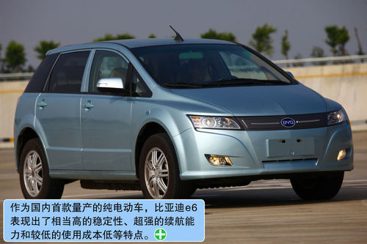
图1：比亚迪E6纯电动小汽车

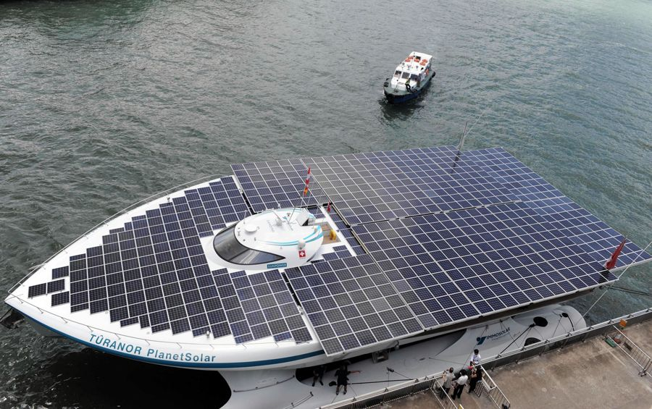
图2：全球首艘太阳能船（http://news.163.com/photoview/00AN0001/17052.html#p=7BHH9OD400AN0001）

